RELATÓRIO

Nomes: Gustavo Toshi Komura GRR20102342
Weyne Cassou Pietniczka GRR20105501

Imagem Original
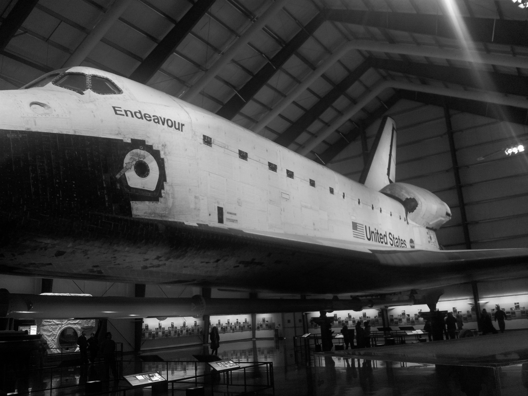
(img 1 – Imagem de entrada)

1 – Inicialmente lemos a imagem da entrada padrão (img 1) e aplicamos a função de equalização do histograma dessa imagem usando a função “equalizeHist()”, resultado na seguinte imagem (img 2):
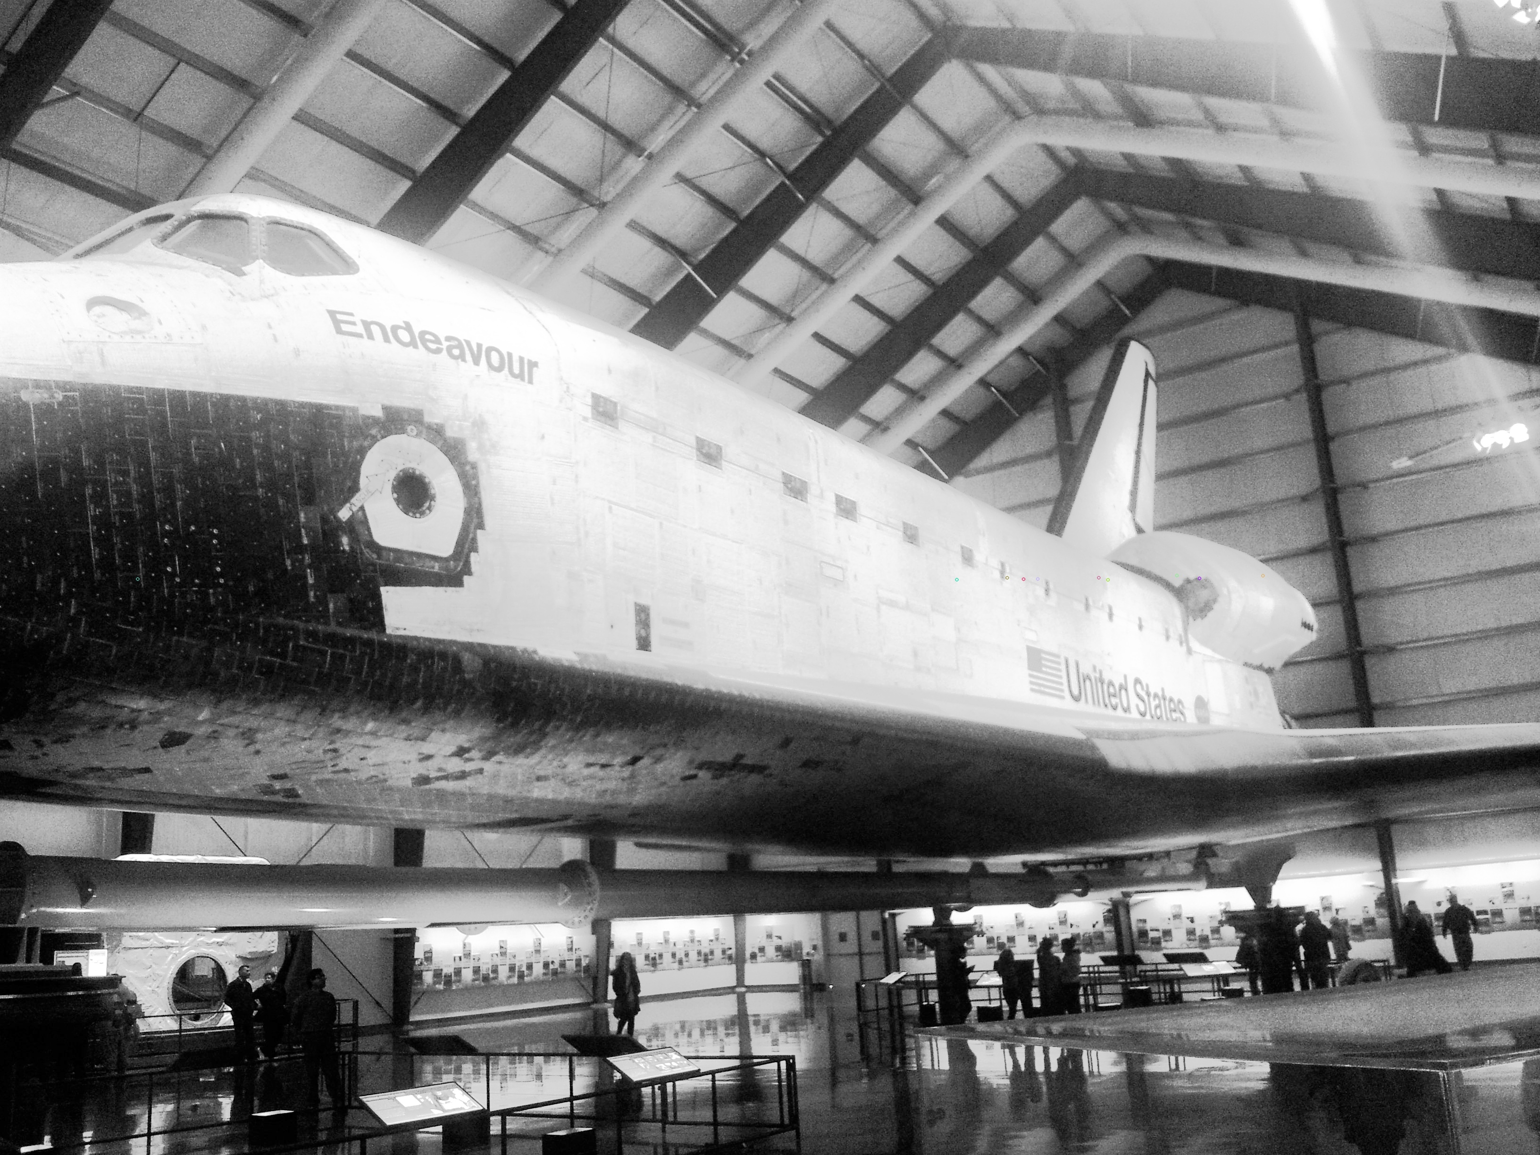
(img 2 – Imagem Equalizada)

2 – Depois aplicamos sobre a imagem resultante (img 2) uma rotação de 45 graus usando as funções “getRotationMatrix2D()” e “warpAffine()”, gerando a seguinte imagem (img 3):
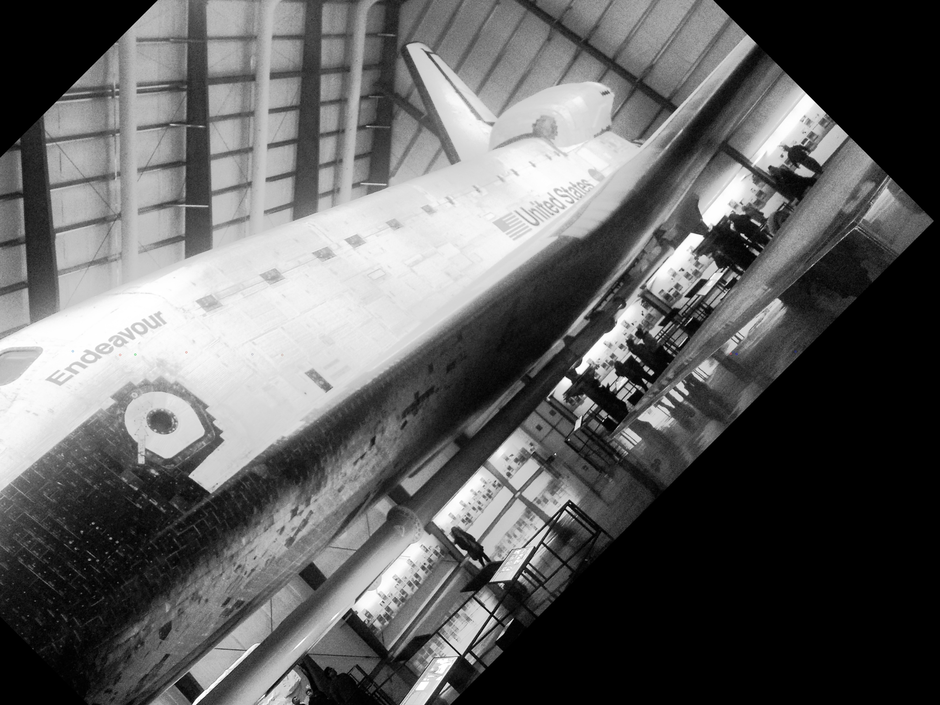
(img 3 – Imagem Equalizada e Rotacioanda)

3 – Aplicamos o Surf, escolhemos e relacionamos nas imagens os seguintes pontos:
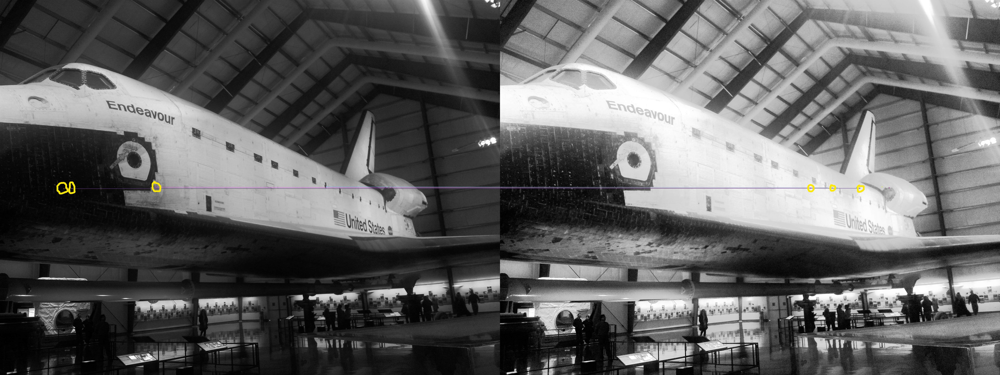
(img 4 – Imagem Match Equalizada)
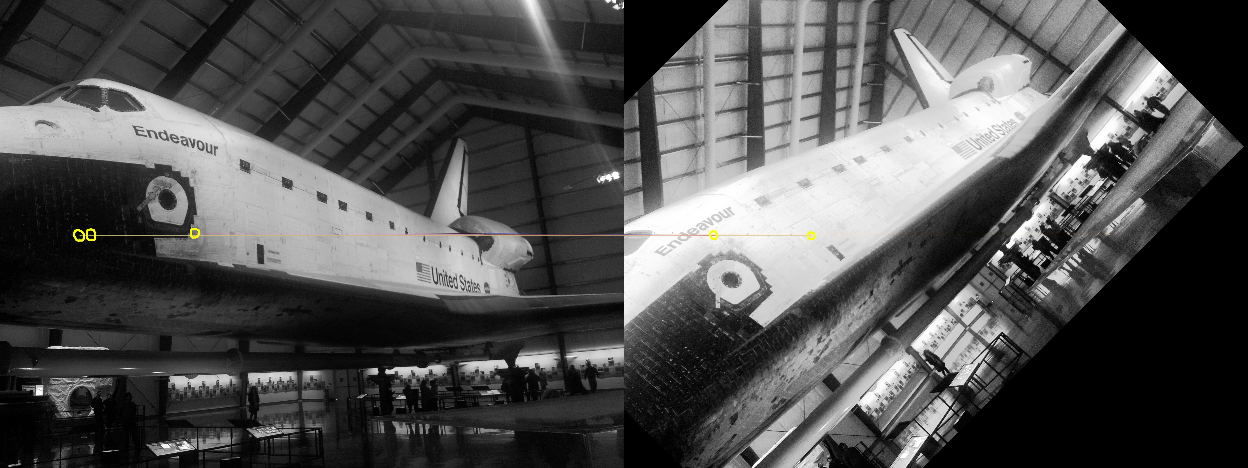
(img 5 – Imagem Match Equalizada e Rotacionada)

4 – Ao analisar as duas imagens acima percebe-se que nenhum dos 3 pontos corresponderam as suas respectivas localizações na imagem original (img 1), ou seja, os descritores não obtiveram sucesso em encontrar os seus respectivos pontos nas duas imagens. Isso deve-se ao fato de a equalização variar a luminosidade da imagem na primeira relação que é representado no matching (img 4) entre a imagem original (img 1) e a imagem equalizada (img 2). A identificação dos pontos fica mais difícil na segunda relação que é representado no matching (img 5) entre a imagem original (img 1) e a imagem com equalização e rotacionamento (img 3), pois além do acumulo do problema da eqaulização existe o rotacionamento da imagem.

